Rodrigues Hugo

Neyret Anthony

Rapport de Projet Tutoré

Robot détecteur de Gaz

Sommaire :

* Cahier des charges
* Schéma Général
* Schéma de câblage
* I) Module
* A) Déplacement
* 1) Moteur
* 2)Shield moteur
* 3)Démultiplexeur
* B) Communication
* C) Capteurs
* 1) Capteur CO
* 2) Capteur de la zone de stockage
* 3) Capteur de contact
* II) Conception de la carte d’alimentation
* III) Difficultés rencontrées
* IV)Points à améliorer
* V) Conclusion
* VI) Annexes

Cahier des charges

* Robot mobile ayant pour but de trouver l’origine d’un gaz sur un terrain connu et de le signaler à l’utilisateur par mail.
* Alimenté par batterie.
* Système Wi-Fi.
* Capteur de Gaz.
* Suis un chemin prédéfini par une bande noire au sol.
* Camera

Schéma Général

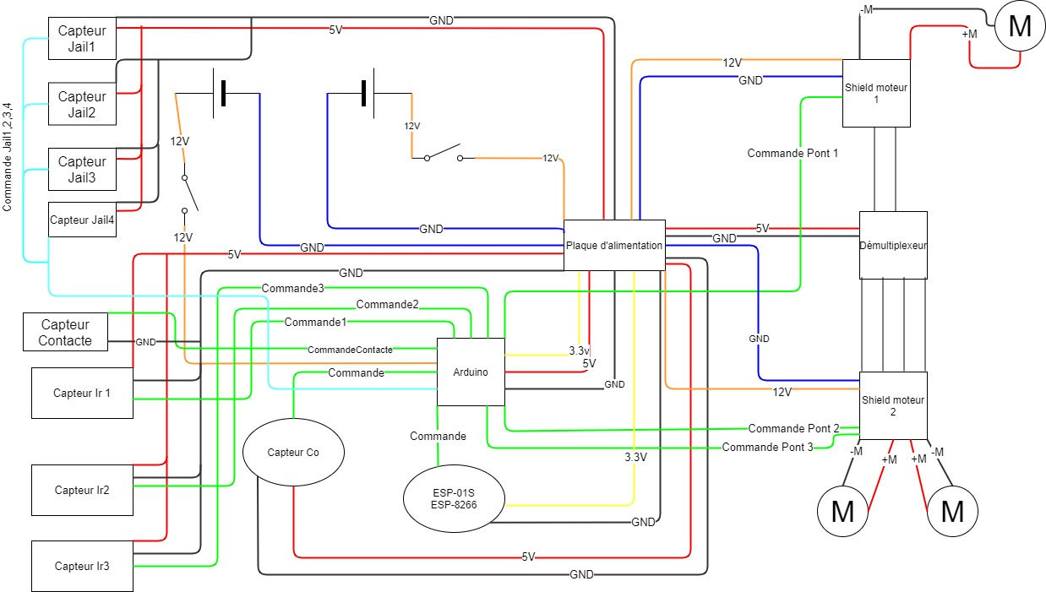

Schéma de câblage

I)Module

A) Déplacement :

Pour respecter le cahier des charges, et l’utilisation des moteurs à courant continu fournit avec le robot. On a choisi de fixer des Shields moteur et des capteurs infra-rouge Arduino au-devant du robot pour détecter la ligne noir. Pour choisir les bons cas pour suivre la ligne on a dressé un tableau logique des entrées et sorties :

|  |  |  |  |  |  |  |  |  |
| --- | --- | --- | --- | --- | --- | --- | --- | --- |
| Entrées |  |  | Sorties |  |  |  |  |  |
| Capteur  Gauche | Capteur Centre | Capteur  Droit | D | G | Ad | Ag | Stop | Av |
| 1 | 1 | 1 | 1 | 1 | 1 | 1 | 0 | 1 |
| 1 | 1 | 0 | 1 | 1 | 0 | 1 | 1 | 1 |
| 1 | 0 | 1 | 1 | 1 | 1 | 1 | 1 | 0 |
| 1 | 0 | 0 | 0 | 1 | 1 | 1 | 1 | 1 |
| 0 | 1 | 1 | 1 | 1 | 1 | 0 | 1 | 1 |
| 0 | 1 | 0 | x | x | x | x | x | x |
| 0 | 0 | 1 | 0 | 1 | 1 | 1 | 1 | 1 |
| 0 | 0 | 0 | x | x | x | x | x | x |

Les 0 représentes les fois où les capteur IR détecte la ligne.

1)Moteur :

Les moteur reçus avec le Robot sont des GR42X25,24V.

Un courant nominal de 0.86A.

Puissance nominale de 14.3W.

Tension nominale de 24 V.

Nous avant fait le choix d’alimenter les moteurs en 12V via les Shield piloté PMW par Arduino pour

2) Les Shields :

Pour piloter les moteurs, on a dû ajouter 2 Shields L298H qui intègre un double pont en H. Les Shields sont alimenter par les batteries via la plaque d’alimentation en 12 V. L’activation d’un pont en H (gestion de la vitesse des moteurs) est pilotée par l’Arduino. Le sens de rotation des moteurs est quant à lui géré par le démultiplexeur. On justifie le choix d’avoir pris des Shields par le fait que l’Arduino ne pouvait pas alimenter seule les moteurs (sortie Arduino 5V et 40mA).

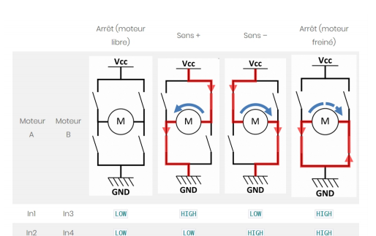

C) Démultiplexeur :

Lors de la conception du plan on sait rendu compte que nous allions manquer de pin PMW sur l’Arduino pour piloter les 2 Shields après réflexions et recherche sur internet on à décider d’opter pour un démultiplexeur 74HC595N.

Alimenter par la plaque d’alimentation en 5V (broche 16 et 8 masse).

Les sorties sont sur les broches de 1 à 7 et la broche 15 (Qn).

L’entrée des données série, qui va commander les sorties du composant, se trouve sur la broche 14 (serial data input)

Sur la broche 10 on trouve le Master Reset, pour mettre à zéro toutes les sorties. Elle est active à l’état BAS. Alors on forcer à un état logique HAUT, en la reliant par un +5V de la plaque de l’alimentation.

La broche 13, output enable input, est une broche de sélection qui permet d’inhiber les sorties. En cela signifie que lorsque cette broche n’a pas l’état logique requis, les sorties du 74HC595 ne seront pas utilisables. Nous l’avons reliée à la masse.

La n°11 et la n°12. Ce sont des "horloges" Lorsque nous envoyons un ordre au 74HC595, nous envoyons cet ordre sous forme d’états logiques qui se suivent. Par exemple l’ordre 01100011. Cet ordre est composé de 8 états logiques, ou bits, et forme un octet (une suite de 8 bits). Cet ordre va précisément définir l’état de sortie de chacune des sorties du 74HC595. Le problème c’est que ce composant ne peut pas dissocier chaque bit qui arrive.

C’est là qu’intervient le **signal d’horloge.** Ce signal est en fait là dans l’unique but de dire si c’est un nouveau bit qui arrive, puisque le 74HC595 n’est pas capable de le voir tout seul. En fait, c’est très simple, l’horloge est un signal carré fixé à une certaine fréquence. À chaque front montant (quand le signal d’horloge passe du niveau 0 au niveau 1), le 74HC595 saura que sur son entrée, c’est un nouveau bit qui arrive.

B) Communication :

Le module communication a étais confectionnais grâce à un ESP8266-01S, qu’on à programmer via les liaisons RX TX de l’Arduino. L’ESP8266-01S est active par l’Arduino sur ça pin IO2. Lorsque l’ESP8266-01S est activé il envoie un mail avec sujet et texte pour signaler que le robot à détecter du gaz.

Il est alimenté en 3.3V sur sa pin VCC et EN et la masse sur sa pin GND.

C) Capteur :

Quand on à reçus le robot il était équipe de deux capteurs différents :

-capteur contacte.

-capteur infra-rouge.

On lui a rajouté un capteur de gaz.

Les capteurs infra-rouges sont utilisés pour détecter la zone de stockage du robot. Le capteur contacte quant à lui est là pour détecté un possible obstacle sur le chemin tracé.

1) Capteurs CO :

Pour répondre à la deuxième partie du cahier des charges ont acheté un capteur de gaz le MQ-2. On a décidé de prendre ce capteur car ça gamme de détection nous offre des choix plutôt varier (voir annexe). Le choix de la détection du capteur, il a deux pins différents pour le câblage sois une digitale sois une analogique et une tension d’alimentions de 5V ce qui nous évité de prendre une alimentation en plus pour le faire fonctionner on a fait le choix de prendre le pin analogique ce qui nous a permis de définir un seuil de détection ce qui revenais à être plus précis pour détecter le gaz.

2) Capteur de la zone de stockage :

* 3) Capteur de contact
* II) Conception de la carte d’alimentation
* III) Difficultés rencontrées
* IV)Points à améliorer
* V) Conclusion
* VI) Annexes